*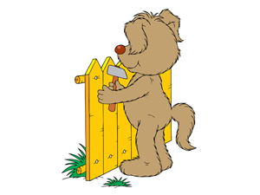Задание 1.*

Цель: учить ребенка действовать в соответствии со звуковым сигналом.

Ребенку предлагается раскидывать на ковер (диван) игрушки из коробки (корзинки) на каждый удар бубна (барабана) с одновременным проговариванием звукоподражания «бух», «бом». В конце игры взрослый помогает малышу собирать игрушки в корзинку.

*Задание 2.*

Цель: учить соотносить игрушку со звукоподражанием, побуждать к сопряженному, отраженному или произвольному звукоподражанию «уа».

<…>кой (покачать, покормить из соски). Если ребенок испытывает двигательные затруднения, можно использовать совмещенные игровые движения (взрослый производит действия руками ребенка).

Усложнение: игры «Кто позвал?», «У нас в гостях» с использованием игрушек из предыдущих занятий.

*Задание 3.*

Цель: формировать представление о схеме лица, выполнять воображаемые действия  
(совмещенными со взрослым или отраженными движениями) с помощью стихотворного текста с использованием игрушек.

·         Игра «Покажи у куклы (мишки, зайки)»

Взрослый читает потешку:

Водичка, водичка!

Умой кукле личико,

Умой кукле глазки,

Умой кукле ротик,

Умой кукле носик,

Умой кукле ушки! (совершает воображаемые действия - «умывает куклу»)

При повторном чтении он побуждает ребенка к выполнению аналогичных действий с игрушкой. При наличии двигательных затруднений взрослый действует руками малыша.

·         Игра «Делай как я»: ребенок совершает воображаемые действия, глядя на взрослого, сидящего напротив.

Дедюхина Г.В., Кириллова Е. В. Учимся говорить. 55 способов общения с неговорящим ребенком.—— М.: Издательский центр «Техинформ» МАИ, 1997. — 88 с.

*Занятие 13*

*Задание 1.*

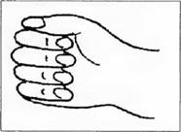

Цель: развивать моторику руки в сочетании со стихотворным текстом.

Взрослый читает стихотворный текст: «Тук-тук, - я стучу, новый столик сколочу», побуждает ребенка удерживать руку в кулаке, отстукивая кулачком по поверхности стола каждое слово короткой потешки (помощь взрослого в виде совмещенных действий).

*Задание 2.*

Цель: организовать зрительное восприятие ребенка: находить игрушку (мячик, куклу, мишку) в заданном пространстве комнаты; учить соотносить игрушку с ее изображением на предметной картинке, называть ее, используя звукоподражание или лепетные слова.

Вариант №2: взрослый дает инструкцию: «Найди мячик на диване (под столом)»; ребенок находит мячик и предметную картинку с его изображением, совершает игровые действия с игрушкой, называет, используя звукоподражание («оп»).

*Задание 3.*

Цель: учить соотносить предметы по признаку цвета (можно использовать игрушки из задания №2).

Игра «Разноцветные домики»: ребенку предлагается разложить мелкие игрушки (кубики) в домики (2-4 коробочки, раскрашенные в основные цвета). Предлагаемые инструкции:

Найди такой же домик.

В каком домике живет игрушка? Покажи.